Unter deinem Schutz, Schirm und Hut

Vorschlag für eine Wortgottesfeier zum Schulbeginn

Vorbereitung:
Hut (Hutzelmannshut) - selbst gebastelt aus Filz oder Papier oder einfach gefaltet
Geschichte: Hörbe mit dem großen Hut (O. Preußler) – Zusammenfassung im Anhang
Kleine Papierhüte für jedes Kind gefaltet oder als Kopie zum Anmalen (Anhang)
Großer gefalteter Papierhut (aus einem Bogen Packpapier) oder
vorbereiteter Hut aus Papier oder Filz ausgeschnitten, beklebt mit Naturmaterialien
(Einige Ideen aus: Buck Elisabeth, Praxis des Bewegten Religionsunterrichts)

Leitgedanke:
„Ich kann Menschen vertrauen - ich kann Gott vertrauen“ – am Beispiel zweier befreundeter Märchenfiguren, und das wachsende Vertrauen zwischen den beiden. Sie können zum unbelasteten Modell einer ersehnten Vertrauensbeziehung werden und vielleicht auch durch das Schuljahr begleiten. Immer wieder möge das Thema Vertrauen wie eine Grundmelodie im Religionsunterricht anklingen.

Begrüßung: | RL begrüßt die Klasse, kurzer Rückblick auf die Ferienwochen  Überleitung zu einem Lied z. B.  Wenn ich fröhlich bin, dann klatsch‘ ich in die Hand
Hinführung zum Thema der Feier | 2 Kinder in die Mitte bitten – sie setzen sich Rücken an Rücken  und nehmen wahr, dass es gut ist, sich anlehnen zu können.  Sie nehmen wahr, dass die/der andere Halt und Stütze geben kann,  - Die Kinder diese Empfindung ausdrücken lassen oder  - Selber in Worte bringen (vielleicht am Anfang des Schuljahres die geeignetere Variante )
Zur Sammlung: | Klangschale (falls diese schon im RU eingeführt wurde..)  - Es tut gut, sich an einen Menschen, der mich gern hat, anlehnen zu können.  - Es macht traurig, wenn mich jemand ablehnt oder mit Worten verletzt.  - Gott, du möchtest für uns da sein, an hellen, schönen Tagen aber auch wenn wir einen Halt und Hilfe brauchen.  Zwischen den Sätzen, die von den Kindern vorgetragen werden:  Ton erklingen lassen oder  Ruf: Herr, erbarme dich … Christus, erbarme dich…. Herr, erbarme dich – beten oder singen
Glorialied: | Laudato sii (Liederbuch Religion 13)  Bravo, Bravissimo
Tagesgebet: | Guter Gott!  Du hast uns allen verschiedene Fähigkeiten  geschenkt.  So können wir füreinander da sein und uns ergänzen.  Vieles ist lustiger, bunter und interessanter, wenn wir es gemeinsam tun.  Manches schaffen wir alleine auch gar nicht.  Hilf uns allen, zu erkennen, was gut für uns ist und für unsere Gemeinschaft in der Klasse und in der Schule.  Darum bitten wir durch Jesus Christus, unseren Freund und Bruder. Amen.
Geschichte: | Rücken an Rücken mit einem guten Freund (aus „Hörbe mit dem großen Hut S 95 ff) Text ist am Schluss angefügt
Antwortruf: | Mutmacherlied: Wenn einer sagt, … Liederbuch Religion 70)
Evangelium: | Mk 10,13-16 (Jesus und die Kinder)
Fürbitten: | Guter Gott, du hast uns so geschaffen, dass wir in Gemeinschaft und Freundschaft miteinander leben. Wir bitten dich:  Hilf uns, in diesem Schuljahr aufeinander zu schauen und gute Freunde zu sein.  Wir bitten dich, …..  - Steh‘ uns bei, wenn wir alleine sind und uns auch so fühlen.  - Schenke uns viele Sonnentage, die uns gut tun und froh machen.  - Wir beten für alle Kinder auf dieser Welt, dass sie von guten Menschen begleitet werden.  - Wir bitten für unsere Lehrerinnen und Lehrer, um Geduld und Freude.  - Wir bitten für unsere Eltern, dass sie Zeit für uns haben und dass sie uns zuhören.  Vater unser: gemeinsam beten
Schlussgebet: | Kind liest:  Danke Jesus,  dass du unser Freund sein willst.  Wir dürfen dir erzählen,  was uns auf dem Herzen liegt.  Alles hat bei dir Platz, wie unter dem großen Hut von Hörbe.
Segen: | Liedvorschläge: Herr, wir bitten komm‘ und segne uns  Gottes guter Segen sei mit euch! (Liederbuch Religion 230)  Gott, dein guter Segen …. (Liederbuch Religion 229)  Segensgebet:  Gott sei vor mir,  um mir den Weg zu zeigen.  Gott sei neben mir,  um mich zu begleiten.  Gott sei hinter mir,  um mich zu beschützen.  Gott sei unter mir,  um mich aufzufangen.  Gott sei in mir,  um mich wachsen zu lassen.  Gott sei über mir,  um mich zu segnen.
Schlusslied: | Vorschläge:  Wenn ich fröhlich bin, dann klatsch‘ ich in die Hand  Halte zu mir, guter Gott, … Liederbuch Religion 85  Ich bin mit dir auf deinem Weg ….

Kinder erhalten einen gefalteten/oder kopierten Papierhut und werden eingeladen, diesen bunt zu gestalten – kann als Gestaltungselement in der Klasse/ im Schulgebäude sehr gut verwendet werden.
Der große, gefaltete Hut könnte ebenfalls gemeinsam gestaltet, mit Naturmaterial verziert werden …… eurer Phantasie sind da keine Grenzen gesetzt …

Das Thema Vertrauen könnte wie ein „Jahresmotto“ das Schuljahr durchziehen. Noch ein paar Ideen:

- Fotos der Schüler*innen mit verschiedensten Kopfbedeckungen machen – ins Heft kleben oder an einer „Geburtstagsschnur anbringen.
- Umschlag für das Religionsheft gestalten, mit der Hut – Vorlage oder die Kinder selber zeichnen lassen – mit Wörtern aus dem Bibeltext oder aus der Geschichte….
- Wortwolke „Vertrauen“ auf eine der ersten Heftseiten

- In jeder Klasse einen Schachtel/ein Körbchen für einen „Gebetsschatz“ anbringen-
mit einigen Vertrauenstexten beginnen – die Kinder dürfen die Texte gestalten – eine Sammlung an schönen Gebeten für die Klasse kann entstehen.

Ritual am Beginn der Stunde:
Der Reihe nach dürfen 2 Kinder eine kurze Gebetszeit (z.B. am Beginn der Stunde) gestalten:
- Warten, bis alle Kinder ruhig auf beiden Füßen stehen, die Hände in einer Gebetshaltung (Schale oder gefaltet), evtl. die Klangschale oder Zimbeln achtsam anschlagen – dem Ton eine Weile nachhören
- Dann erst liest das zweite Kind den Text vor
- Kurze Stille, damit auch die Worte des Kindes nachklingen können
- Evtl. noch einmal die Klangschale anschlagen
- Mit dem Kreuzzeichen beenden

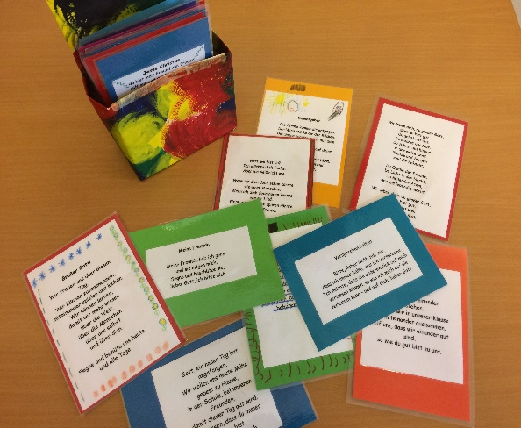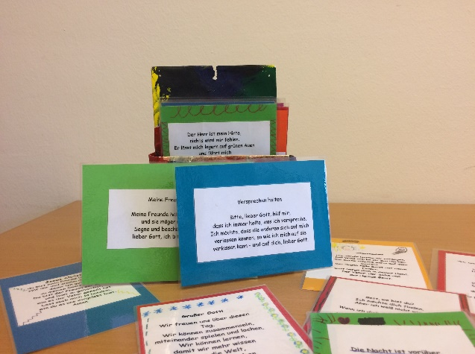

Hier einige kurze, einfache Gebetstexte, die für den Start einer „Gebete Box“ passen könnten:

Wo ich gehe, wo ich stehe, Guter Gott, ich danke dir,
bist du, guter Gott, bei mir. Du bist Tag und Nacht bei mir.
Wunderbar ist deine Nähe. Deine Hand mich immer hält.
Guter Gott, ich danke dir. Ich bin gern auf dieser Welt. (M.Gutl)
Segensgebet: Guter Gott,
Die Straße komme dir entgegen. Wir bitten dich: Hilf, dass wir
Der Wind stärke dir den Rücken. uns gut verstehen.
Die Sonne scheine warm auf dein Gesicht. Wir möchten in unserer Klasse gut
Der Regen falle sanft auf deine Felder. miteinander auskommen, wir
Gott berge dich in seiner Hand. möchten fair sein und Gutes
Der Vater, der Sohn und der Heilige Geist. weiter erzählen.

nach Psalm 131 Psalm 23, 1 – 4

Herr, du kennst mich ganz, Der Herr ist mein Hirte,
bei dir bin ich geborgen. nichts wird mir fehlen. Er lässt
Ob ich sitze oder stehe, mich lagern auf grünen Auen und
du weißt von mir. führt mich zum Ruheplatz am
Ob ich gehe oder ruhe, Wasser. Er stillt mein Verlangen,
du weißt von mir. er leitet mich auf rechten Pfaden,
All meine Wege, treu seinem Namen. Muss ich
du kennst sie. auch wandern in finsterer
All meine Gedanken, Schlucht, ich fürchte kein Unheil,
du kennst sie. Denn du bist bei mir.

Du beschützt mich immer
und legst deine Hand auf mich.

Ob ich Angst habe Guter Gott,
Oder traurig bin, dir kann ich alles sagen…..
ob ich gut bin Ich danke dir …..
oder böse – Ich bitte dich ……
du bleibst derselbe, Ich freue mich ….
Gott, du bist bei mir. Ich bin traurig ….
Ich habe Angst ……
Ich bin wütend….

Psalm 31, 2 – 6 Guter Gott!
Gott, ich suche Hilfe bei dir Füll meinen Tag
Du bist eine feste Burg, die mich rettet. Mit deinem Licht
Zu dir kann ich flüchten, und gib mir Kraft und
du wirst mich führen. Zuversicht.
Du treuer Gott.

Kurz zusammengefasst – der Inhalt dieses empfehlenswerten Kinderbuch- Klassikers „Hörbe mit dem großen Hut“ von O. Preußler:

Der Hutzelmann Hörbe hat auf einer Wanderung den Zottelschratz Zwottel kennen gelernt - und das ist der Beginn einer Freundschaft. Sie geraten in ein wildes Gewitter und Hörbe kann aus seinem ungewöhnlichen Hutzelmannshut ein Obdach zaubern. Unter dem Hut geschützt wie unter einem Zelt, überstehen sie die Regengüsse. So verbringen sie die Nacht, und Hörbe spürt das Glück des Vertrauens zu einem Freund -sie schlafen Rücken an Rücken gelehnt.)

Auszug aus der Geschichte: Rücken an Rücken mit einem guten Freund
zum Erzählen oder zum Vorlesen, evtl. mit „Regentrommel“…

Jedes Unwetter hört einmal wieder auf, jedes Gewitter verzieht sich am Ende wieder. Das weiß man zwar aus Erfahrung - aber im Augenblick war das für Zwottel und Hörbe leider ein schwacher Trost. Wenn nur der Hut nicht wegflog! Wenn sie nur von den Blitzen verschont blieben! Wenn nur kein Wipfel auf sie herabstürzte -oder gar ein Baum!

Aber dann war es so weit, dann hatte auch dieses Gewitter sich endlich ausgetobt und zog grollend ab.
Hörbe musste daran zurückdenken, wie er in solchen verregneten Nächten manchmal erwacht war, zu Hause im Siebengiebelwald. Und wenn er gehört hatte, wie es herunterprasselte auf das Reisig über dem Haus - dann war es ihm vorgekommen, als könnte es auf der Welt nichts Schöneres geben für ihn: ein Dach überm Kopf, unter dem man geborgen war, und ein gutes Hutzelmannsbett. Und doch! Was er hier erlebte, in dieser Stunde, war schöner als alles andere je zuvor:
Mitten im Wald unter einem Hut zu sitzen, wenn draußen der Regen rauschte, Rücken an Rücken mit einem guten Freund.
Da konnte man hören, wie weit die Welt war: so weit, so weit. Und man selber saß mittendrin in der weiten Welt. Und man hatte es warm und trocken und spürte am ganzen Leib, dass man glücklich war.
Preußler, Ottfried: Hörbe mit dem großen Hut, Seite 95 – 97 in Auszügen

Im Unterricht kann man das Thema gut (immer) wieder einmal aufgreifen – auch in einem symbolhaften Spiel:
Jedes Kind sucht sich ein anderes Kind aus, mit dem es Zwottel spielen kann. Im Spiel sitzen beide auf dem Boden unter einem riesigen Hut, zu zweit Rücken an Rücken, schließen die Augen. Sie hören das Geräusch des Regens (Regentrommel…. Reis in einer Schale) L spricht leise dazu, was Hörbe so denkt: »Geborgen, geschützt, unter einem großen Hut / Rücken an Rücken mit meinem guten Freund / ich bin nicht allein / ich brauche mich nicht mehr zu
fürchten.

Dieser Vorschlag für eine Feier könnte auch umgestaltet und als Wortgottesfeier zum Schulschluss gut passen.
Unter dem Motto: „Pfiat di – behüt‘ di“ („Gut behütet in die Ferien“)
Als Anschauungsmaterial bieten sich verschiedene Kappen, Hüte, Helme und andere Kopfbedeckungen, die von der RL mitgebracht werden.
Kleine Papierhüte mit einem Segenswunsch oder Buttons würden sich als Erinnerung/ Geschenk für die Schulabgänger gut eignen. Die Schüler*innen der dritten Klassen helfen aus Erfahrung beim Vorbereiten dieser kleinen Erinnerungen für die Großen sehr gerne mit.

